Dokumentation

UML-Diagramm

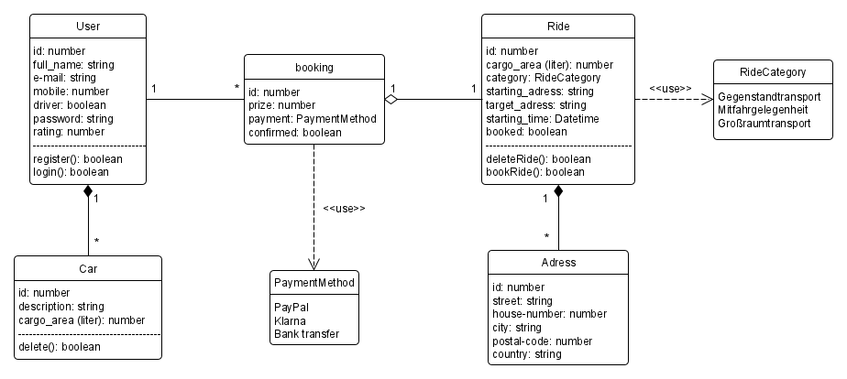

Abbildung 1: UML-Diagramm

Wireframes

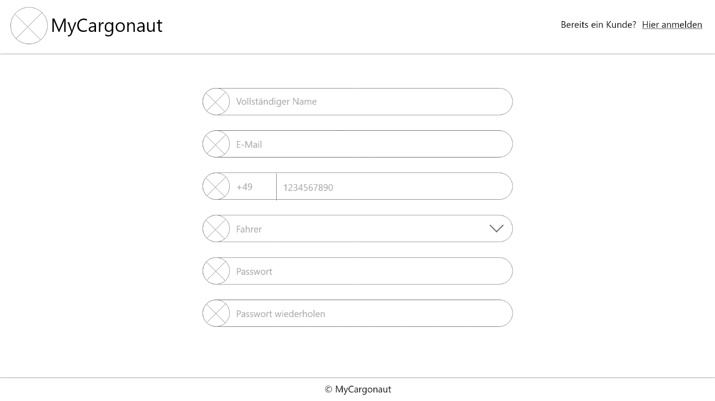

Abbildung : Registrierung

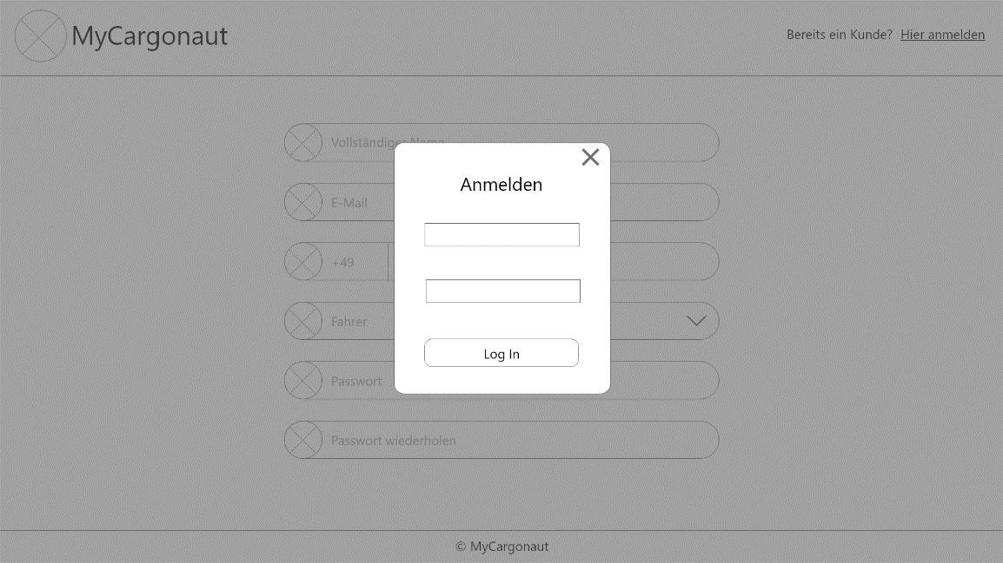

Abbildung : Login

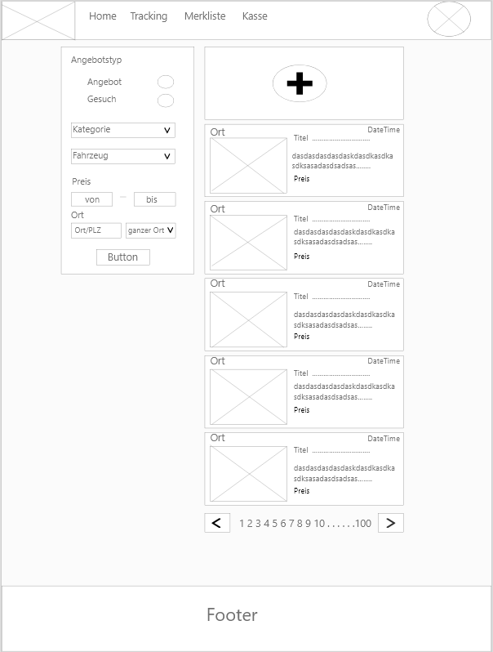

Abbildung : Anzeigenübersicht

Ein Bild, das Tisch enthält.

Abbildung : Anzeige erstellen

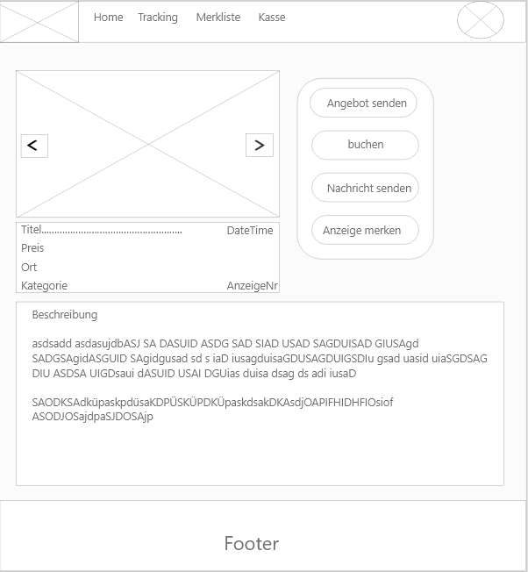

Abbildung : Anzeige Detailseite

Technologieauswahl

Mockup

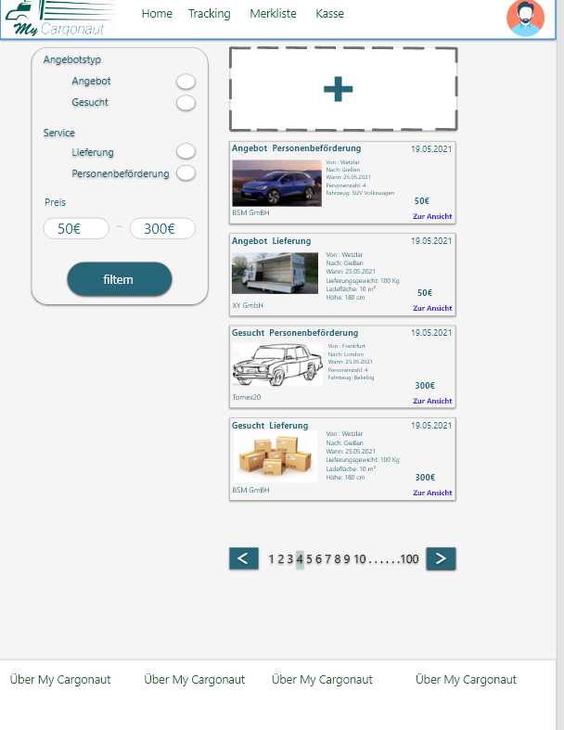

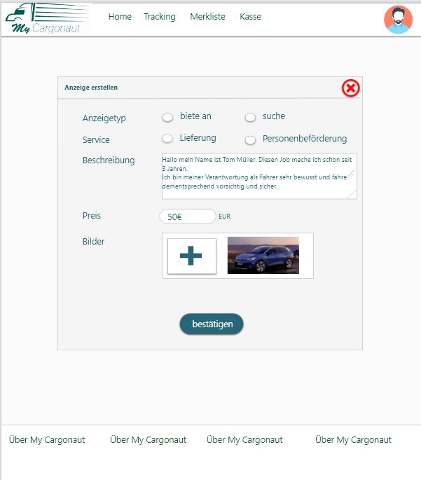

Ein Bild, das Text enthält.

Ein Bild, das Text enthält.

Infrastruktur